

# ПРИГЛАШЕНИЕ К УЧАСТИЮ

**Саратовский государственный технический университет имени Гагарина Ю.А. (СГТУ)**

**Социально-экономический институт (СЭИ)**

**Научно-образовательный региональный центр мониторинговых исследований (НОРЦМИ)**

# ПРОСТРАНСТВО И ВРЕМЯ СОЦИАЛЬНЫХ ИЗМЕНЕНИЙ

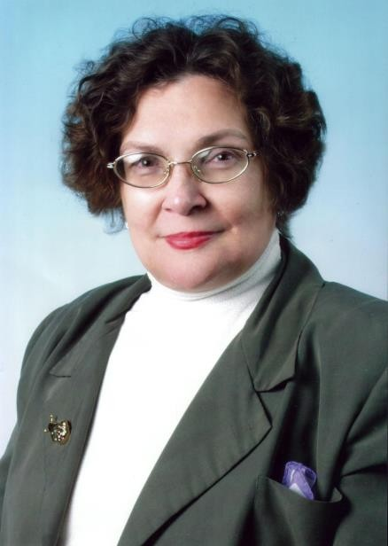

**Научные чтения памяти Валентины Ярской-Смирновой**

18-19 октября 2024 г., Саратов

Конференция продолжает многолетнюю серию традиционных ежегодных осенних научных мероприятий, организованных под руководством Валентины Николаевны Ярской-Смирновой (18.08.1935-12.11.2023). В 2024 конференция впервые происходит без ее деятельного участия, но становится пространством развития теоретического и методологического наследия в тематических направлениях, обусловленных широким диапазоном деятельности научной школы В.Н. Ярской-Смирновой.

Целью конференции является обсуждение актуальных фундаментальных и прикладных проблем социальных изменений в дискурсе социального хронотопа, мобилизация ресурсов понимания и анализа пространственно- темпоральных аспектов социальных процессов и социальных структур, социальных практик, а также активизация созидательной деятельности, направленной на выход из кризисов, опосредованных нелинейными трансформациями.

Организаторы конференции приглашают исследователей различных социально-экономических и гуманитарных направлений, экспертов социальной сферы принять участие в обсуждении следующих **вопросов:**

* Пространство и время в концептуализации социальных изменений
* Темпоральность науки и технологий: социальные, исторические, культурные контексты
* Темпорализм социальной заботы и социальной работы
* Кризисный характер современной темпоральности: процессы, события, бифуркации и социокультурные травмы
* Символические карты памяти: очертания, текстура, следы
* Время и безвременье: опыт, коммуникации, метафоры
* Нелинейная темпоральность повседневных практик
* Социальный урбанизм и социальная защита: неравенство и мобильность
* Коммеморации и социальные движения в городской темпоральности
* Темпоральность социального служения: агентность и субъектность
* Биография, мобильность, образование в социальном служении
* Современные тренды в управлении: ресурсы, потенциал, социальные практики
* Исследовательские треки студенческой молодежи: роли, события, прогнозы
* История становления и перспективы развития Саратовской школы социологии и социальной работы.

Заявки в виде докладов, а также предложений по проведению секций мероприятий (круглых столов, экскурсий, мастер-классов) принимаются до **30.09.2024 г.** (включительно) на [сайте конференции](http://www.soc.sstuconf.ru/registratsiya/)

Рабочий язык – русский.

Ответственный секретарь – Вячеслав Коротин Контакты: +7 (8452) 998-509, 211-775 / [temporalism@gmail.com](mailto:temporalism@gmail.com)

**Место проведения:** г.Саратов, ул. Радищева, 89, корп. № 30/1, конференц-зал Дистанционное подключение по отдельной ссылке на цифровую платформу